7. Enunciado:
Romper un cifrado César con un desplazamiento desconocido para recuperar un mensaje en español con sentido.
Mensaje cifrado: “JP VZJ GZXHF ZR FQNLT XNR IJKJHYTX XJ VZJIF XNR FQNLTX"
Alfabeto: Español
Desarrolle este ejercicio en forma manual o utilice Word o Excel y capture todo lo realizado como evidencia y súbalo en formato pdf. No utilice lenguajes de programación
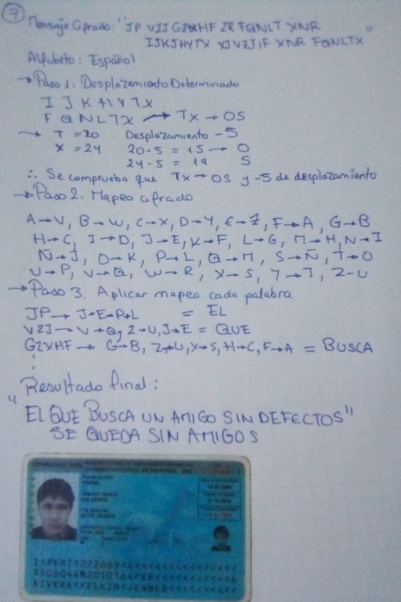
EL QUE BUSCA UN AMIGO SIN DEFECTOS SE QUEDA SIN AMIGOS

